7/1 | 早餐 | 午餐 |  | 晚餐
四 | 麵包  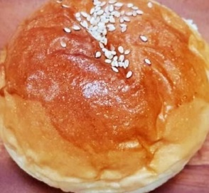  保久乳  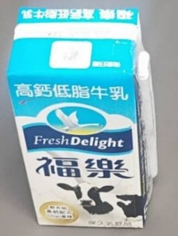 | 什錦麵 | 黃金柳葉魚 | 三杯雞 | 京醬珍菇肉絲
四 |  | 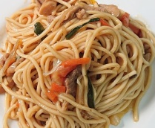 | 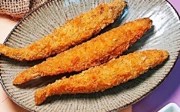 | 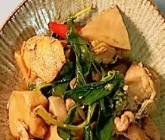 | 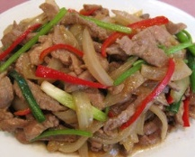
四 |  | 油菜 | 番茄蔬菜湯 | 泡菜年糕 | 鵝白菜
四 |  | 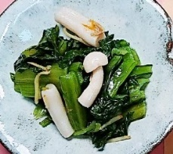 | 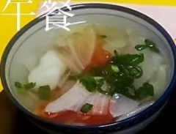 | 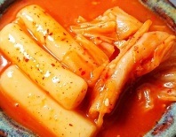 | 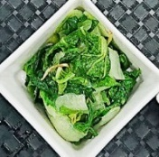
四 |  | 綠豆地瓜湯 |  | 蘿蔔肉丁湯
四 |  | 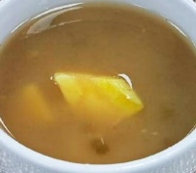 |  | 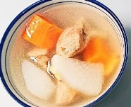
7/2 | 沙茶肉絲麵線  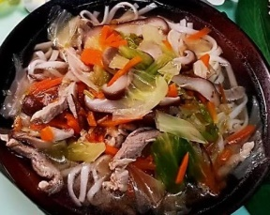 | 烤雞翅 | 大黃美白菇 | 醬瓜蒸肉餅 | 蕃茄炒蛋豆腐
五 |  | 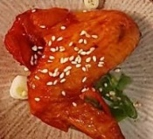 | 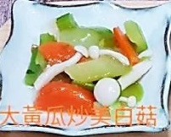 | 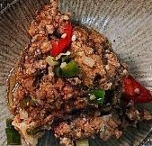 | 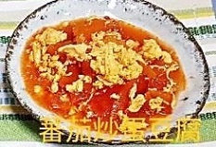
五 |  | 豆腐蒸蛋 | 鐵板銀芽 | 小黃瓜雞柳 | 香菇大白菜
五 |  | 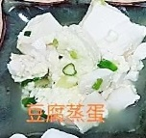 | 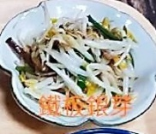 | 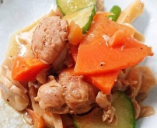 | 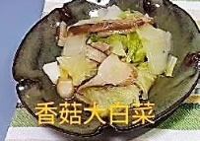
五 |  | 味噌蔬菜湯 |  | 榨菜肉絲湯
五 |  | 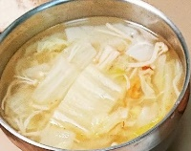 |  | 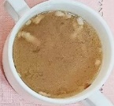
7/3 | 水餃  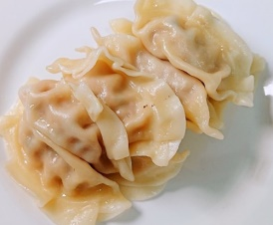  豆漿(微糖)  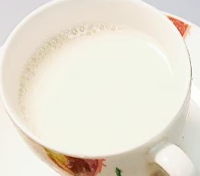 | 咖哩炒麵 | 香酥魚排 | 洋芋燒肉 | 青椒炒魷魚
六 |  | 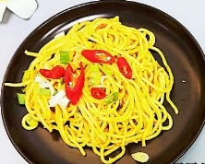 | 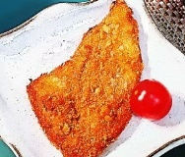 | 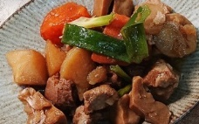 | 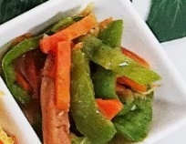
六 |  | 開陽蒲瓜 | 肉羹湯 | 紅蘿蔔炒蛋 | 油菜
六 |  | 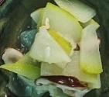 | 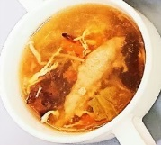 |  | 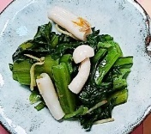
六 |  | 紅豆湯 |  | 蘿蔔排骨湯
六 |  | 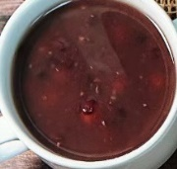 |  | 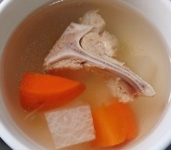
7/4 | 早餐 | 午餐 |  | 晚餐
日 | 番茄肉醬麵  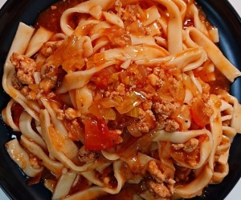  低糖紅茶  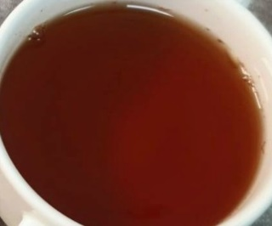 | 紅燒獅子頭 | 毛豆炒雞丁 | 珍菇燴素肉丸 | 杏鮑菇燒角螺
日 |  | 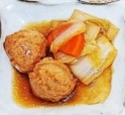 | 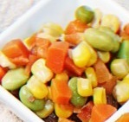 | 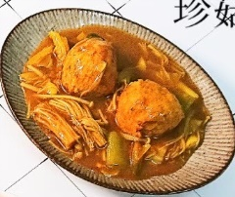 | 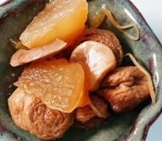
日 |  | 魚香紫茄 | 珍菇大黃瓜 | 蕃茄炒蛋 | A菜
日 |  | 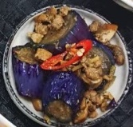 | 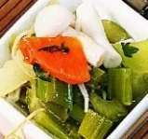 | 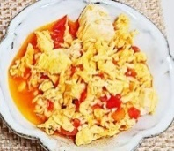 | 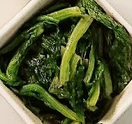
日 |  | 結頭菜湯 |  | 黃豆芽豆腐湯
日 |  | 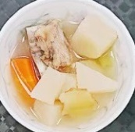 |  | 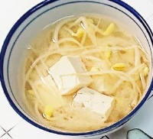
7/5 | 肉羹麵  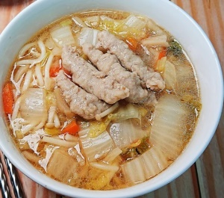  滷油腐  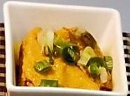 | 滷龍鳳腿 | 家常豆腐 | 玉米蛋炒飯 | 樹子蒸魚
一 |  | 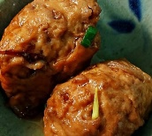 | 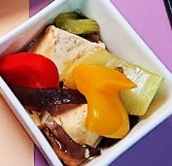 | 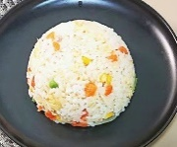 | 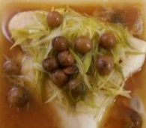
一 |  | 蜜汁米血 | 高麗菜 | 黑胡椒豆芽 | 豬血湯
一 |  | 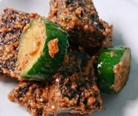 | 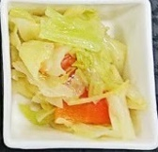 | 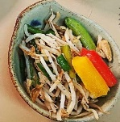 | 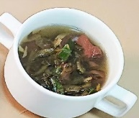
一 |  | 蘑菇玉米濃湯 |  | 綠豆薏仁湯
一 |  | 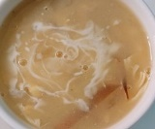 |  | 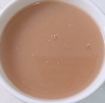
7/6 | 香雞堡  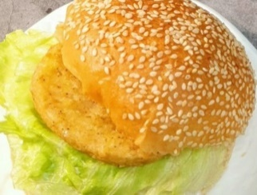  保久乳 | 滷鴨腿 | 鐵板洋蔥豬柳 | 照燒嫩雞丁 | 起司花椰
二 |  | 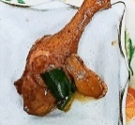 | 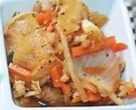 | 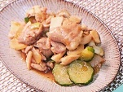 | 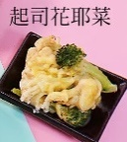
二 |  | 塔香醬燒麵腸 | 鵝白菜 | 清炒脆馬蹄 | 地瓜葉
二 |  | 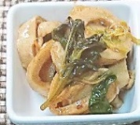 | 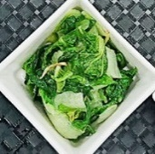 | 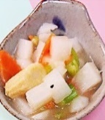 | 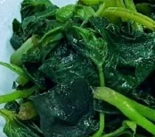
二 |  | 山藥排骨湯 |  | 芋頭香菇湯
二 |  | 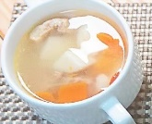 |  | 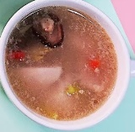
7/7 | 早餐 | 午餐 |  | 晚餐
三 | 沙茶肉絲湯麵  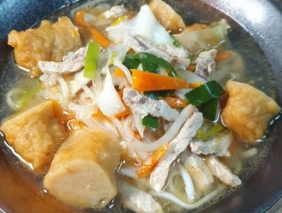 | 菲力雞排 | 五香滷豆干 | 水餃 | 滷雞腿
三 |  | 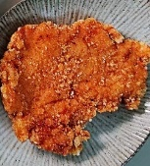 | 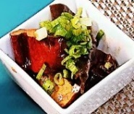 | 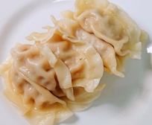 | 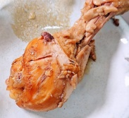
三 |  | 鮮菇四季豆 | 大白菜 | 油菜 | 酸辣湯
三 |  | 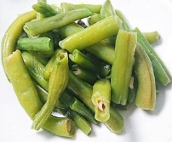 | 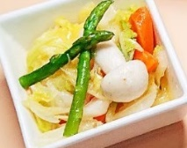 | 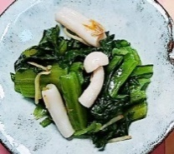 | 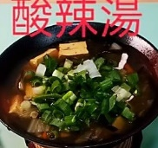
三 |  | 海芽蛋花湯 |  | 紅豆小米甜湯
三 |  | 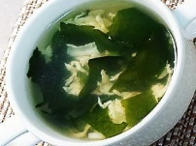 |  | 
7/8 | 廣東粥  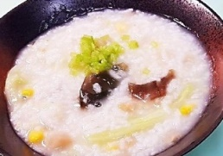  滷油腐 | 高麗菜飯 | 蔥爆豬里肌 | 彩椒雞丁 | 紅燒茄子
四 |  | 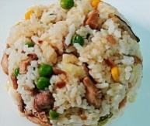 | 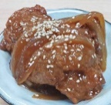 | 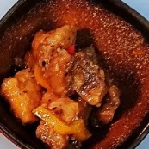 | 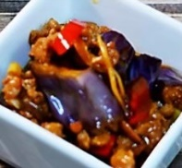
四 |  | 白花菜 | 冬瓜丸片湯 | 塔香烘蛋 | 大陸妹
四 |  | 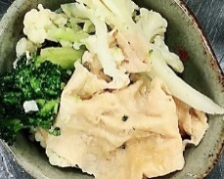 | 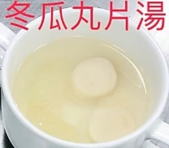 | 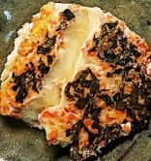 | 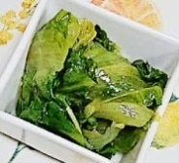
四 |  | 紅茶QQ圓 |  | 三絲豆腐湯
四 |  | 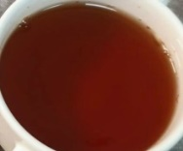 |  | 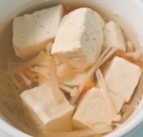
7/9 | 台式炒麵  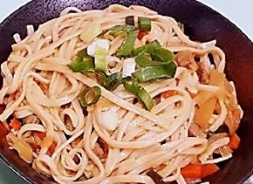  味噌海芽湯  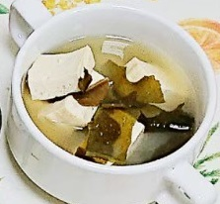 | 豆酥蒸魚 | 玉米三色 | 橙汁豬柳 | 蔥爆三絲
五 |  | 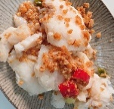 | 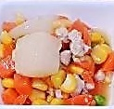 | 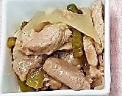 | 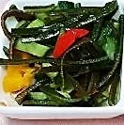
五 |  | 沙茶豆包絲 | 青江菜 | 榨菜豆干片 | 白花菜
五 |  | 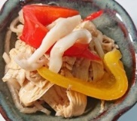 | 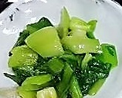 | 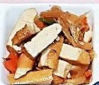 | 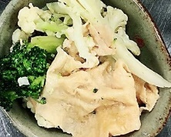
五 |  | 酸白菜肉片湯 |  | 牛蒡蔬菜湯
五 |  | 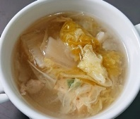 |  | 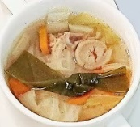
7/10 | 早餐 | 午餐 |  | 晚餐
六 | 水餃  青菜豆腐湯  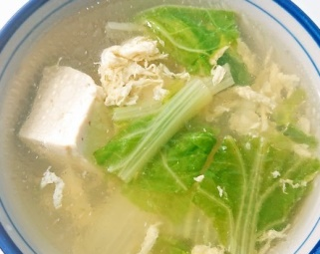 | 什錦炒米粉 | 椒鹽魚丁 | 五香滷肉 | 鮮菇蒸蛋
六 |  | 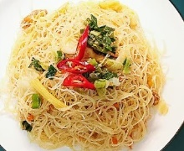 | 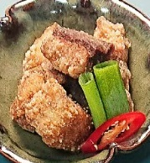 | 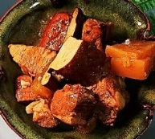 | 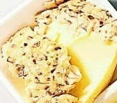
六 |  | 地瓜葉 | 大瓜鮮菇湯 | 小瓜拌白干絲 | 炒高麗菜
六 |  | 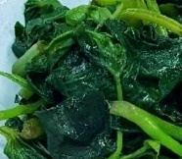 | 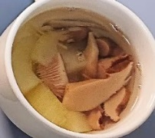 | 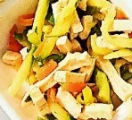 | 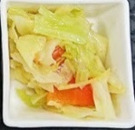
六 |  | 蓮子紅豆湯 |  | 冬瓜肉丁湯
六 |  | 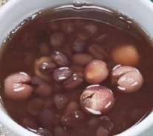 |  | 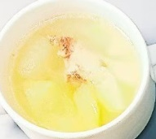
7/11 | 麵線糊  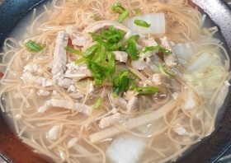  茶葉蛋   | 香滷里肌肉排 | 和風燒雞 | 鮮菇燴雞丁 | 葱花蛋
日 |  | 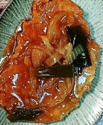 | 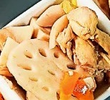 | 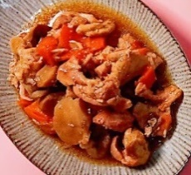 | 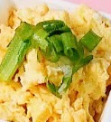
日 |  | 滷筍干 | 青花炒木耳 | 沙茶毛豆炒菇絲 | 鵝白菜
日 |  | 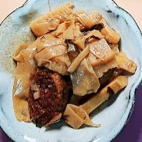 | 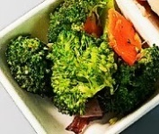 | 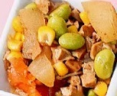 | 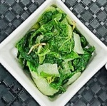
日 |  | 韭香豬血湯 |  | 冬菜冬粉湯
日 |  | 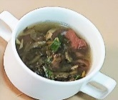 |  | 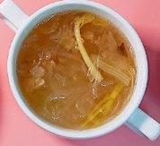
7/12 | 肉燥麵  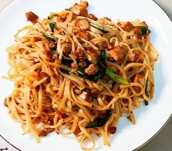  味增油腐湯  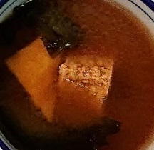 | 香烤雞腿 | 螞蟻上樹 | 鹹豬肉炒飯 | 黃金柳葉魚
一 |  | 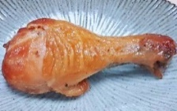 | 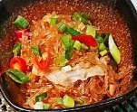 | 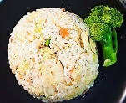 | 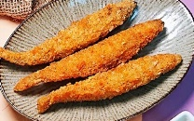
一 |  | 四季三寶 | 開陽白菜 | 青江菜 | 地瓜綠豆湯
一 |  | 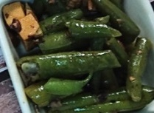 | 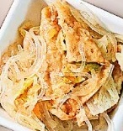 |  | 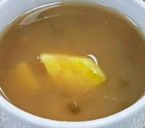
一 |  | 蘿蔔排骨湯 |  | 玉米蛋花湯
一 |  | 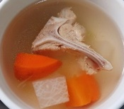 |  | 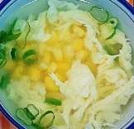
7/13 | 早餐 | 午餐 |  | 晚餐
二 | 麵包  保久乳 | 無骨雞排 | 南瓜燒肉末 | 蜜汁燒肉 | 紅燒豆輪雞丁
二 |  | 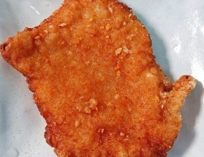 | 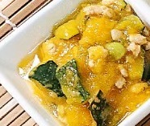 | 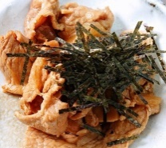 | 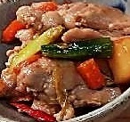
二 |  | 芹香素豆雞 | 白花菜 | 大黃瓜木耳 | 鐵板銀芽
二 |  | 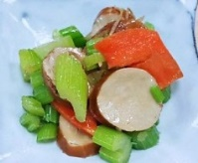 | 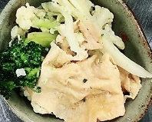 | 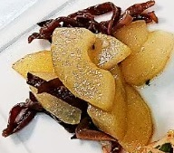 | 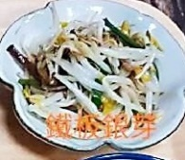
二 |  | 海芽珍菇肉絲湯 |  | 肉骨茶
二 |  | 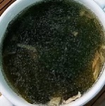 |  | 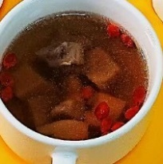
7/14 | 日式紫菜蟳絲湯麵  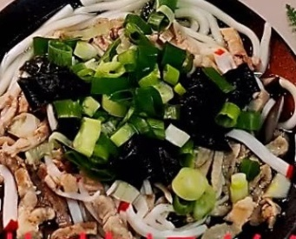 | 蒜蓉醬香蒸雞 | 蔥油炒什錦 | 客家炒板條 | 蔥燒雙椒魚丁
三 |  | 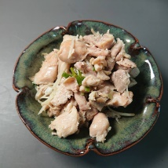 | 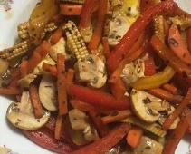 | 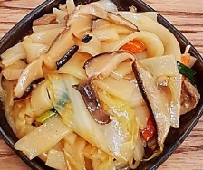 | 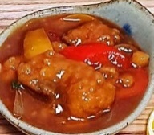
三 |  | 和風關東煮 | 油菜 | 大陸妹 | 四喜甜湯
三 |  | 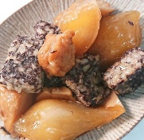 | 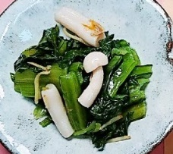 | 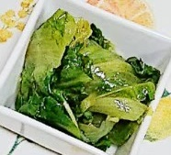 | 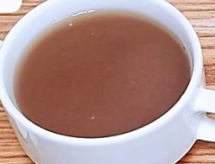
三 |  | 山藥排骨湯 |  | 酸菜筍片湯
三 |  | 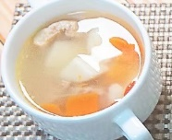 |  | 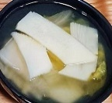
7/15 | 皮蛋瘦肉粥  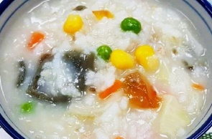  滷油腐  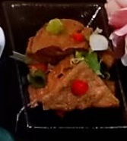 | 日式烏龍麵 | 酥炸魚排 | 粉蒸肉 | 四季豆炒雞柳
四 |  | 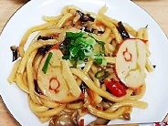 | 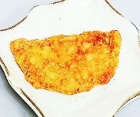 | 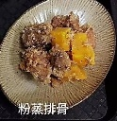 | 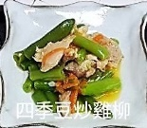
四 |  | 青江菜 | 燒仙草 | 西芹油豆腐 | A菜
四 |  |  | 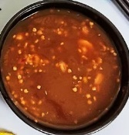 | 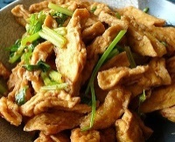
四 |  |  |  | 大頭菜鮮湯
四 |  |  |  | 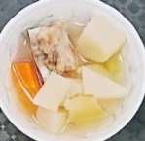
7/16 | 早餐 | 午餐 |  | 晚餐
五 | 鮮蔬拌意麵  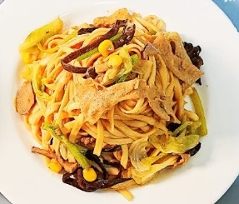  青菜豆腐湯  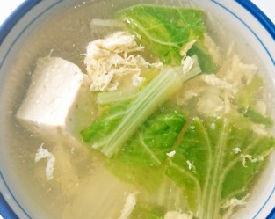 | 田園鮮蔬炒肉片 | 炸杏鮑菇 | 烤雞腿 | 小瓜炒雞丁
五 |  | 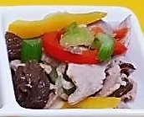 | 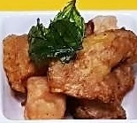 | 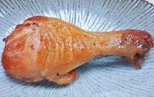 | 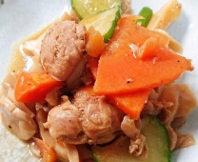
五 |  | 蒸三色蛋 | 古早味白菜滷 | 豆干雪裡紅 | 薑絲小白菜
五 |  | 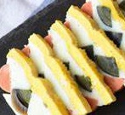 | 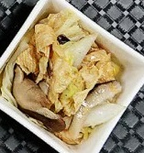 | 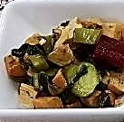 | 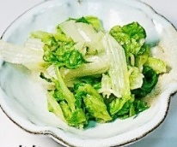
五 |  | 芋頭雞湯 |  | 關東煮湯
五 |  | 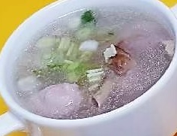 |  | 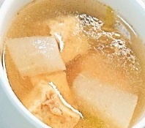
7/17 | 鮮肉包  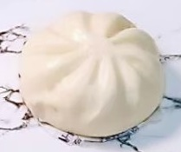  豆漿(微糖) | 紅燒豬肉麵 | 綜合滷味 | 三杯雞 | 脆瓜香菇肉燥
六 |  | 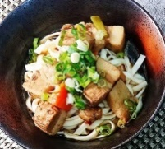 | 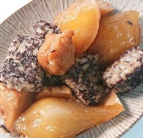 | 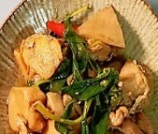 | 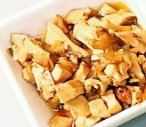
六 |  | 鵝白菜 | 芋頭西米露 | 奶油焗南瓜 | 白花菜
六 |  | 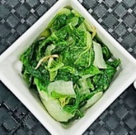 | 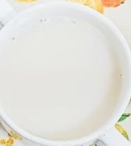 | 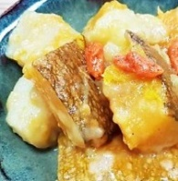 | 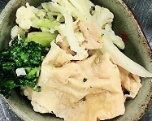
六 |  |  |  | 海芽豆腐湯
六 |  |  |  | 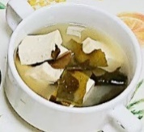
7/18 | 芋頭肉末米粉湯  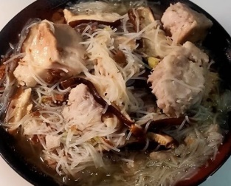 | 烤雞腿 | 南洋鮮蔬豬柳 | 紅燒獅子頭 | 西芹炒白靈菇
日 |  | 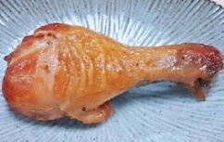 | 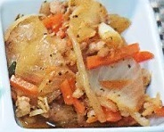 | 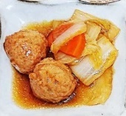 | 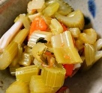
日 |  | 油菜 | 魚香茄子 | 青豆炒蛋 | A菜
日 |  | 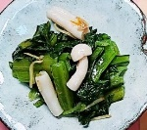 | 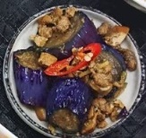 | 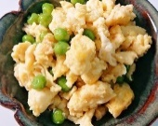 | 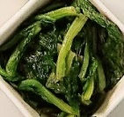
日 |  | 結頭排骨湯 |  | 白蘿蔔玉米湯
日 |  | 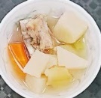 |  | 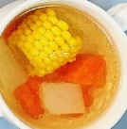
7/19 | 早餐 | 午餐 |  | 晚餐
一 | 中式炒麵  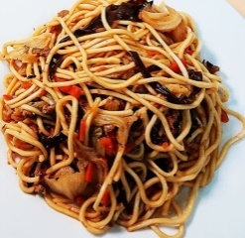  油腐味增湯 | 椒鹽鬼頭刀魚丁 | 紅燒嫩腐 | 水餃 | 大陸妹
一 |  |  | 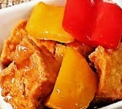 | 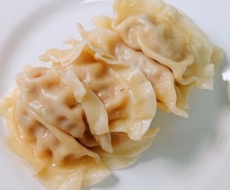
一 |  | 小瓜香菇筍片 | 青江菜 | 香菇木耳豆腐湯 | 愛玉山粉圓湯
一 |  | 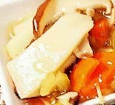 |  | 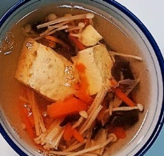 | 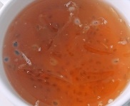
一 |  | 鳳梨苦瓜湯 |  | 烤雞腿
一 |  | 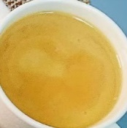
7/20 | 麵包  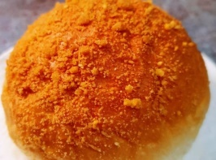  保久乳  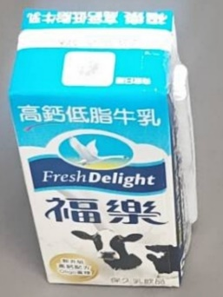 | 起司豬排 | 滷筍干 | 無骨雞排 | 洋芋蕃茄肉末
二 |  | 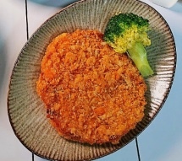 | 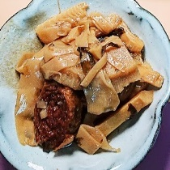 | 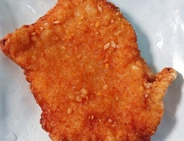 | 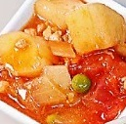
二 |  | 洋蔥炒干片 | 高麗菜 | 茄子燒豆腐 | 豆芽菜
二 |  | 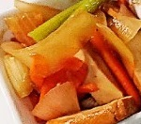 | 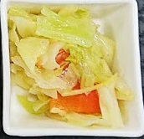 | 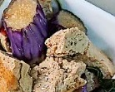 | 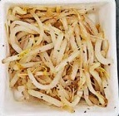
二 |  | 青木瓜雞湯 |  | 四神湯
二 |  | 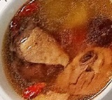 |  | 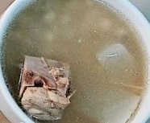
7/21 | 沙茶肉絲湯麵  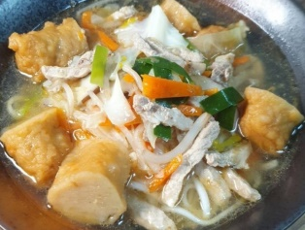 | 紅燒雞丁 | 蒼蠅頭 | 什錦海鮮湯麵 | 迷迭香烤雞塊
三 |  |  | 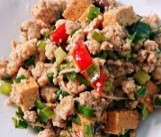 | 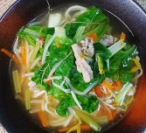 | 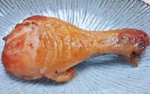
三 |  | 塔香海茸 | 青花菜 | 青江菜 | 珍珠紅茶
三 |  | 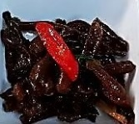 | 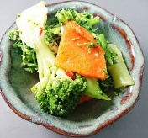 |  | 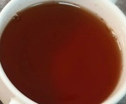
三 |  | 味噌豆腐湯 |  | 蘑菇南瓜濃湯
三 |  | 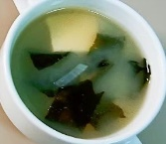 |  | 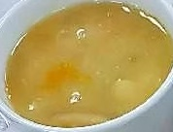
7/22 | 早餐 | 午餐 |  | 晚餐
四 | 皮蛋瘦肉粥  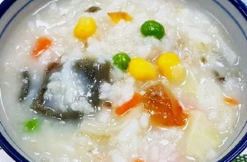  滷油腐  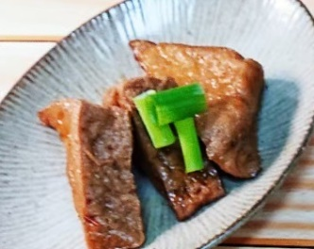 | 吻仔魚蛋炒飯 | 蔥爆豬里肌 | 清蒸鮮魚片 | 鮮菇炒豬柳
四 |  | 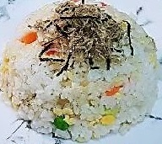 | 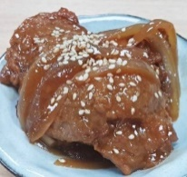 | 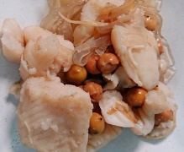 | 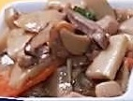
四 |  | 高麗菜 | 冬瓜薑絲湯 | 芋香四寶 | 油菜
四 |  |  | 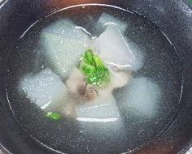 | 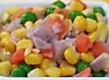 | 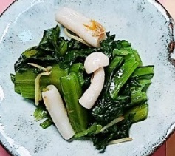
四 |  | 綠豆薏仁湯 |  | 榨菜肉絲湯
四 |  | 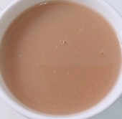 |  | 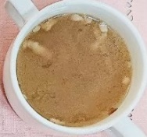
7/23 | 煎餃  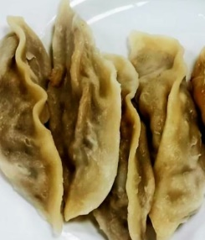  芝麻豆漿(少糖)  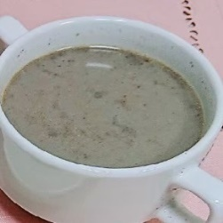 | 南瓜燒雞 | 西芹白果 | 鳳梨醬蒸魚 | 青椒炒肉片
五 |  | 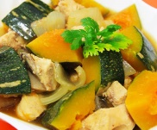 | 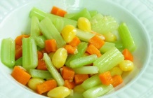 | 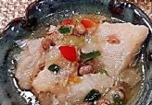 | 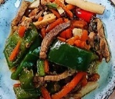
五 |  | 蕃茄炒蛋 | 芥蘭菜 | 蕈菇燒百頁 | 高麗菜
五 |  | 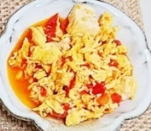 | 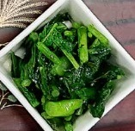 | 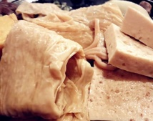 | 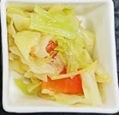
五 |  | 冬菜鴨肉湯 |  | 紫菜蛋花湯
五 |  | 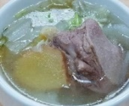 |  | 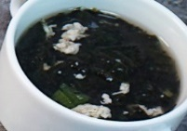
7/24 | 香菇肉燥米粉湯  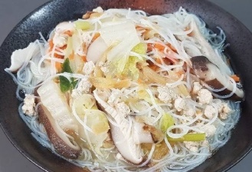 | 古早味油飯 | 香烤雞腿 | 筍干滷肉 | 小黃瓜炒魷魚
六 |  | 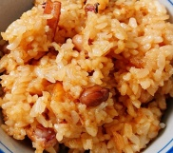 |  | 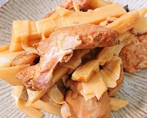 | 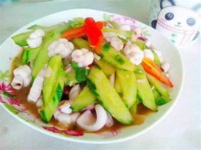
六 |  | 地瓜葉 | 紅豆小湯圓 | 酸菜麵腸 | 大陸妹
六 |  | 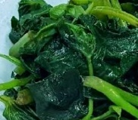 |  | 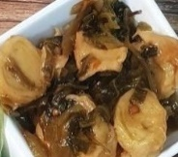 | 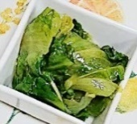
六 |  | 味增蔬菜湯 |  | 冬瓜排骨湯
六 |  | 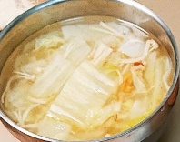 |  | 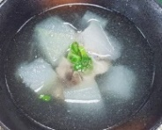

7/25 | 早餐 | 午餐 |  | 晚餐
日 | 肉醬拌麵  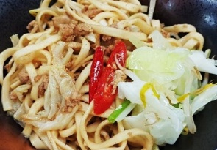  黃豆芽湯  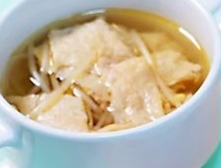 | 豆鼓蒸魚 | 香滷雙拼 | 醬炒鮮菇雞 | 滷豆包
日 |  | 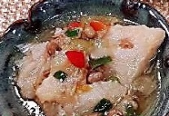 | 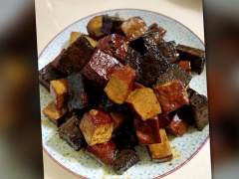 | 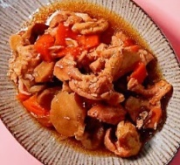 | 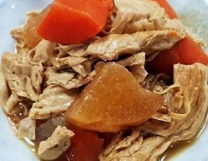
日 |  | 香菇炒筍片 | 蠔油芥藍菜 | 海帶絲拌白干絲 | 香菇高麗菜
日 |  | 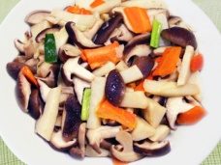 | 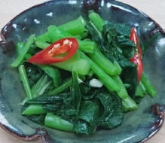 | 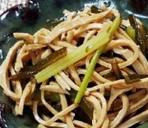 | 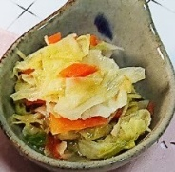
日 |  | 紅燒湯 |  | 青木瓜豆皮湯
日 |  | 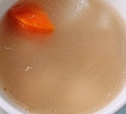 |  | 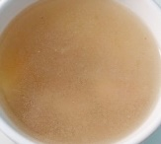
7/26 | 鍋燒意麵  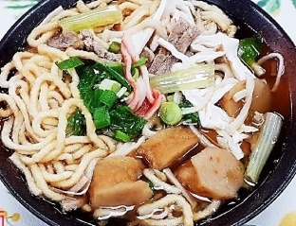 | 蜜汁豬柳 | 日式蒸蛋 | 和風烏龍麵 | 烤雞塊
一 |  | 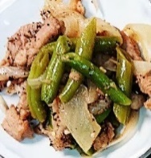 | 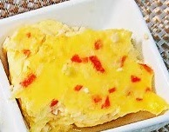 | 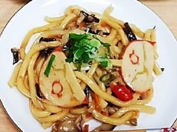 | 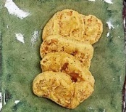
一 |  | 沙茶豆腸 | 高麗菜 | 青江菜 | 檸檬愛玉
一 |  | 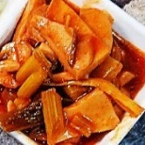 |  |  | 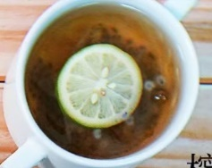
一 |  | 香菇雞湯
一 |  | 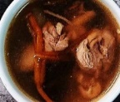
7/27 | 果醬土司  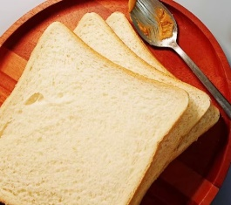  保久乳  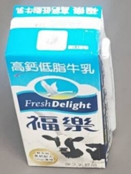 | 蔥爆豬里肌 | 番茄炒蛋 | 乾燒香菇雞 | 客家小炒
二 |  | 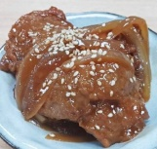 | 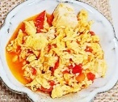 | 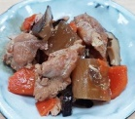 | 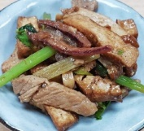
二 |  | 螞蟻上樹 | 青花菜 | 大黃瓜甜不辣 | 鐵板銀芽
二 |  | 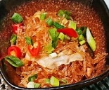 | 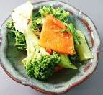 | 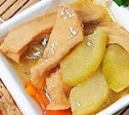 | 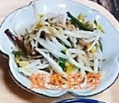
二 |  | 吻仔魚羹 |  | 海芽蛋花湯
二 |  | 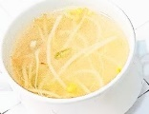 |  | 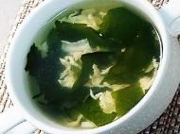

7/28 | 早餐 | 午餐 |  | 晚餐
三 | 紅蔥干丁肉燥  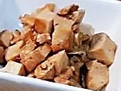  蔥炒蛋  滷肉青菜  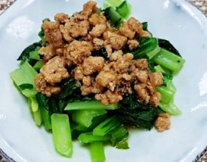 | 洋蔥雞丁 | 玉米肉末 | 石鍋拌飯 | 香酥魚排
三 |  | 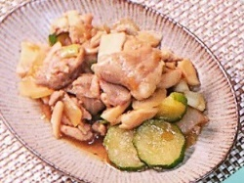 | 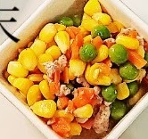 | 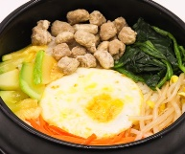 | 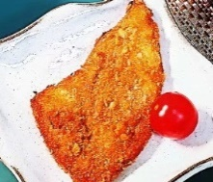
三 |  | 京醬珍菇豆包絲 | 油菜 | 蚵白菜 | 紅豆紫米
三 |  | 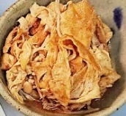 | 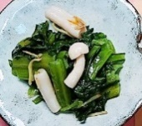 | 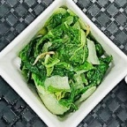 | 
三 |  | 牛蒡蔬菜湯 |  | 蘿蔔黑輪湯
三 |  | 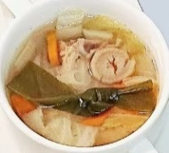 |  | 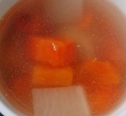
7/29 | 香菇肉燥米粉湯  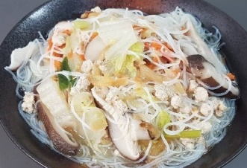 | 里肌豬排 | 三彩杏鮑菇 | 咕咾肉 | 沙茶鮮菇炒雞柳
四 |  | 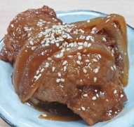 | 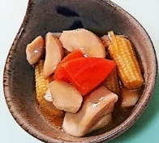 | 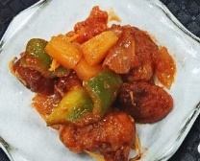
四 |  | 木須炒蛋 | 芥藍菜 | 泡菜炒年糕 | 青江菜
四 |  | 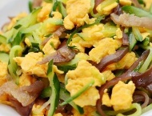 |  | 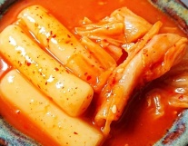
四 |  | 玉米濃湯 |  | 筍片雞湯
四 |  | 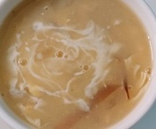 |  | 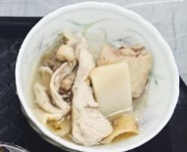
7/30 | 吻仔魚粥  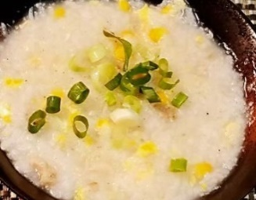  滷油豆腐 | 香蔥肉絲蛋炒飯 | 蒲燒鯛魚 | 滷菲力雞排 | 百頁燒肉末
五 |  | 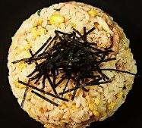 | 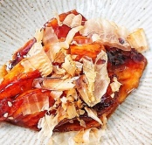 | 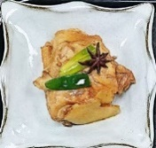 | 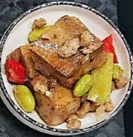
五 |  | 蚵白菜 | 蘿蔔排骨湯 | 彩繪南瓜 | 高麗菜
五 |  | 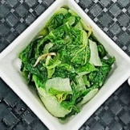 | 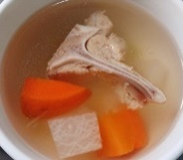 | 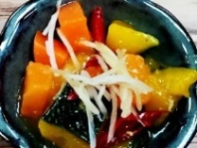 | 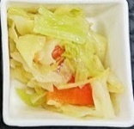
五 |  | 銀耳蓮子湯 |  | 冬瓜肉絲湯
五 |  | 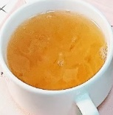 |  | 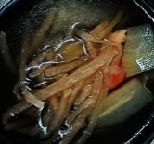

7/31 | 早餐 | 午餐 |  | 晚餐
六 | 鮮肉包  豆漿(少糖) | 香烤雞腿 | 醋溜嫩油腐 | 塔香鴨肉 | 小瓜炒美白菇
六 |  | 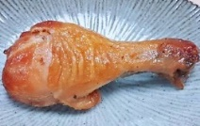 | 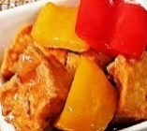 | 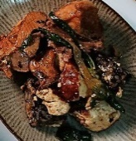 | 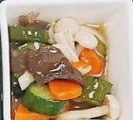
六 |  | 塔香海茸 | 大陸妹 | 蒸蛋 | 油菜
六 |  | 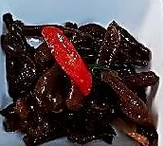 | 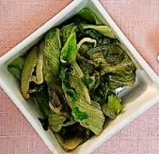 | 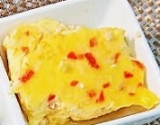 | 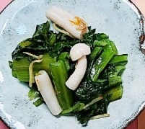
六 |  | 鳳梨苦瓜湯 |  | 大瓜素丸片湯
六 |  | 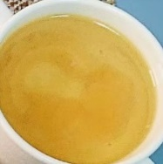 |  | 